МУНИЦИПАЛЬНОЕ АВТОНОМНОЕ УЧРЕЖДЕНИЕ ДОПОЛНИТЕЛЬНОГО ОБРАЗОВАНИЯ "ЦЕНТР ДОПОЛНИТЕЛЬНОГО ОБРАЗОВАНИЯ г. ВЛАДИКАВКАЗА»

СТРУКТУРНОЕ ПОДРАЗДЕЛЕНИЕ «ЦЕНТР ЭСТЕТИЧЕСКОГО ВОСПИТАНИЯ «ТВОРЧЕСТВО»»
«СОЮЗ МИРОТВОРЧЕСТВА, ЭКОЛОГИИ И ТУРИЗМА»
ОТЧЕТ О РАБОТЕ
ДВИЖЕНИЯ ЮНЫХ МИРОТВОРЦЕВ РСО-АЛАНИЯ
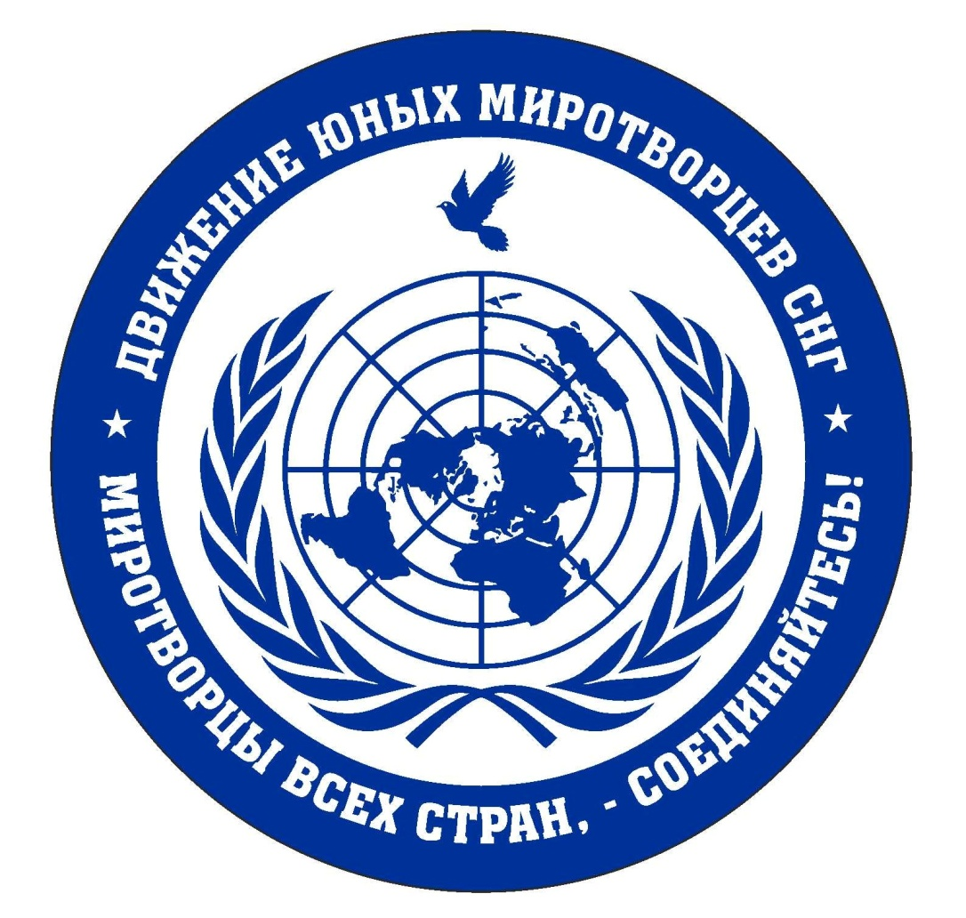
за первое полугодие 2021-2022 учебного года

ВЛАДИКАВКАЗ 2022г.

1. «Неделя мира-2021»
20 сентября во Владикавказе традиционно стартовала «Неделя мира-2021» , посвященная Международному Дню мира, организованная Движением юных миротворцев в РСО-Алания при МАУ ДО « Центр дополнительного образования г. Владикавказа».
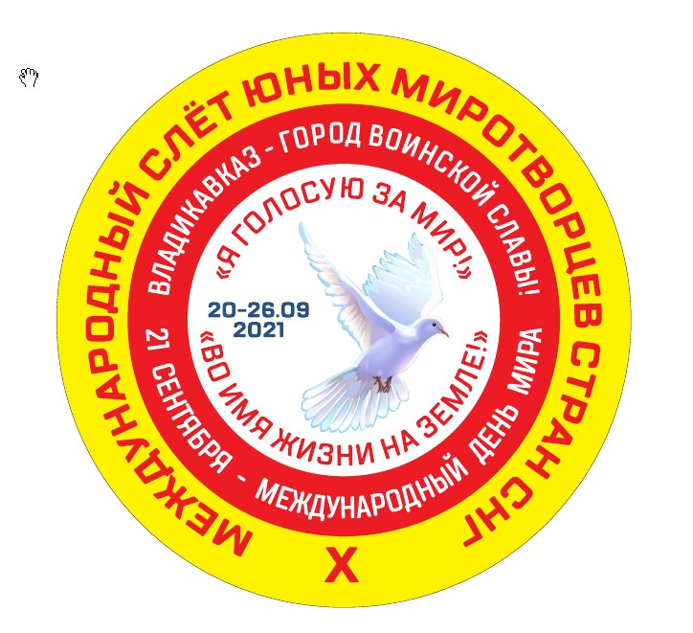
Ежегодно Движением юных миротворцев проводится Международный миротворческий слет, посвященный Международному дню мира в рамках «Недели мира», которая стартовала с 20 сентября до 26 сентября.
В первый день сводный отряд «Голубые береты» Движения юных миротворцев РСО-Алания выехал по маршруту: Стела Владикавказ-Город воинской славы-Мемориальный комплекс «Колка»- СОШ «1 г. Беслана - «Город Ангелов»-Владикавказ. Участники возложили цветы к Стеле, благоустроили «Плиту памяти». Сводный отряд «Голубые береты» почтил память погибших в террористическом акте в спортзале школы №1 г. Беслана, в «Городе Ангелов» возложил корзину цветов к Древу скорби , зажгли поминальные свечи.
21 сентября в Координационном центре гражданско-патриотического воспитания при МАУ ДО «ЦДО г. Владикавказа» состоялся онлайн- слет юных миротворцев из регионов России и Беларуси. В онлайн -встрече приняли участие : «Скауты Бугульмы» Респ. Татарстан, Средняя школа №97 г. Минска Респ. Беларусь, Средняя школа №27 г. Гомеля, средняя школа №4 им. А. Кесаева г. Севастополя, подростково -молодежный клуб «Космос» г. Волгограда, Гимназия №9 г. Волгограда, Клуб друзей мира «Глобус» г. Костомукша Респ. Карелия, средняя школа №27 им. Э. Хиля г. Смоленска, Лицей казачества и народов Кавказа им. А.Ф. Дьякова г. Железноводск, гимназия г. Переславль-Залеский , Белоярская СШ №1 пос. Белый Яр. Все участники были рады приветствовать всех участников виртуальной встречи. Поздравить участников онлайн-слета присоединились: директор Музея миротворческих операций, ветеран миротворческих операций ООН - Гергель Валерий Владимирович, директор научно-практического центра «Миротворец» Роенко Василий Петрович, наставница Движения юных миротворцев в РСО-Алания, участница Миссии ООН в Западной Сахаре от России - Темесова Алла.
В завершении встречи все участники выразили благодарность в адрес оргкомитета и пожелали дальнейших успехов в деле укрепления мира и согласия.
22 сентября на базе Республиканского Дома ветеранов состоялось торжественное вручение Свидетельств «Школа мира-2021» . За период 2020-2021г учебного года школьные учреждения города и республики активно принимали участие в миротворческих акциях и мероприятиях, отчеты о проделанной работе были высланы на адрес оргкомитета «Недели мира» . В актовом зале торжественно вступили в ряды юных миротворцев учащиеся из МБОУ СОШ №17, 21 в количестве 45 человек. Ветераны- уважаемые гости мероприятия были рады поздравить подрастающее поколение с Международным днем мира, пожелали им дальней плодотворной работы и успехов .
Поздравить гостей и участников пришел коллектив народного танца «Бонварнон», ансамбль «Фандыры залта» и вокальная группа из ЦЭВД «Творчество». В завершении мероприятия перед участниками выступил Председатель Движения юных миротворцев в РСО-Алания Беляев Виктор Семенович поблагодарив всех за активную работу и пожелал мира, счастья добра.
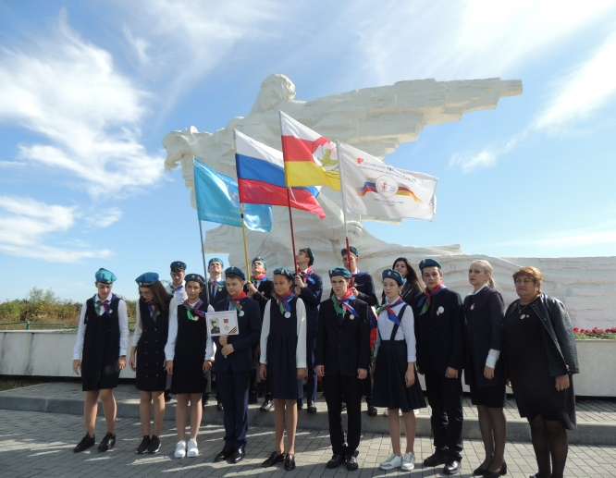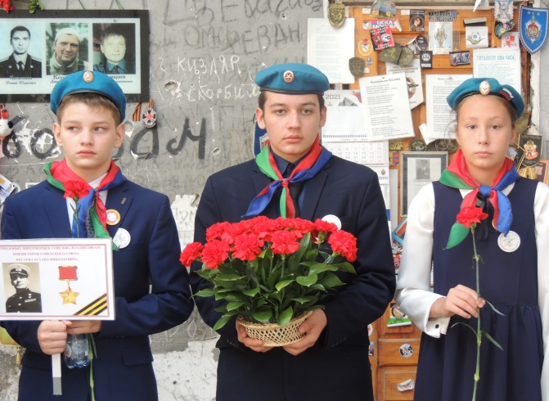
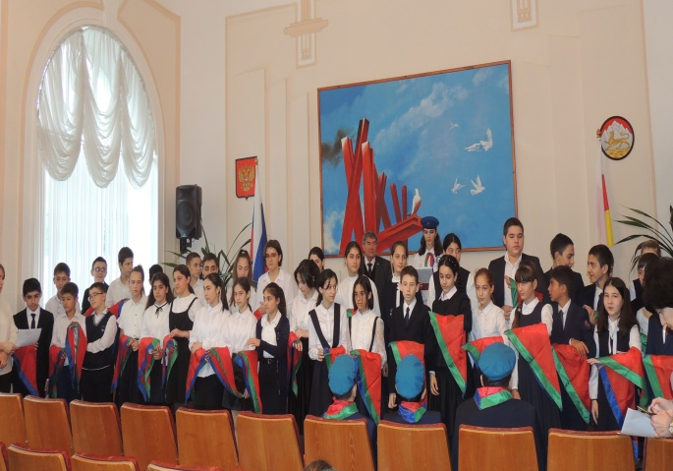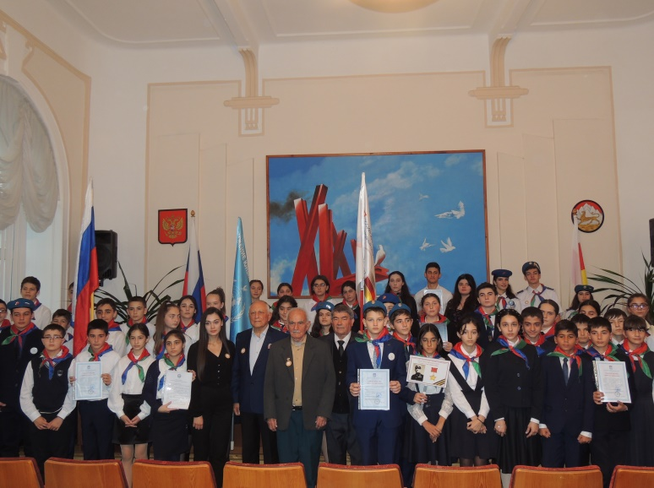
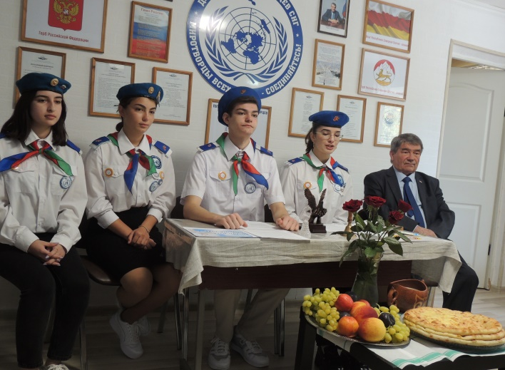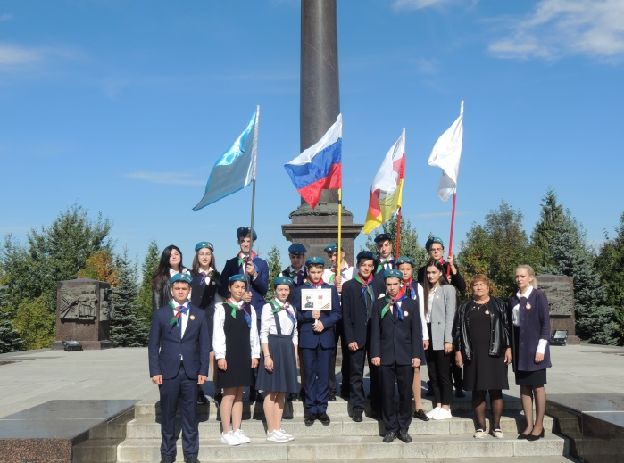
2. Республиканский Конкурс рисунка и поделок из природных материалов «МИР ГЛАЗАМИ ДЕТЕЙ» с 20 по 26 сентября 2021 года.
Творческий конкурс рисунка и поделок из природных материалов «МИР ГЛАЗАМИ ДЕТЕЙ» организован Представительством МОФ «Российский фон мира» в РСО-Алания совместно с АМС г. Владикавказа и МАУ ДО ЦДО г. Владикавказа. Конкурс приурочен к празднованию Международного дня мира 21 сентября 2021 года.
Для участия в конкурсе прислано более 80 творческих работ юных художников из четырех учебных заведений г. Владикавказа – МБОУ СОШ № 13, МБОУ Лицей, ЦЭВД «Творчество», ГБУ РЦДИ «Феникс»; МБОУ СОШ № 1 ст. Архонская и МБОУ СОШ № 2 г. Моздок. По итогам конкурса вручено 54 грамоты от представительства МОФ «Российский фонд мира» в РСО-Алания.

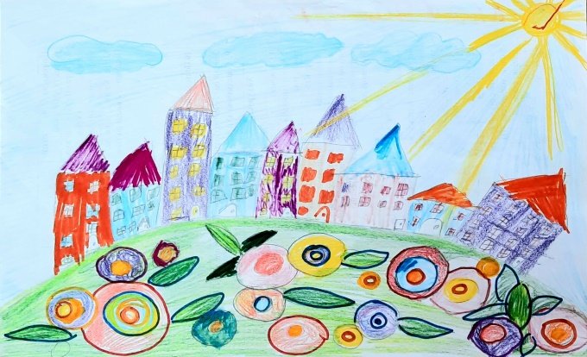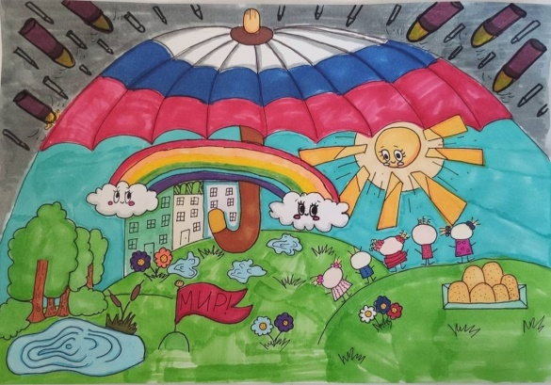
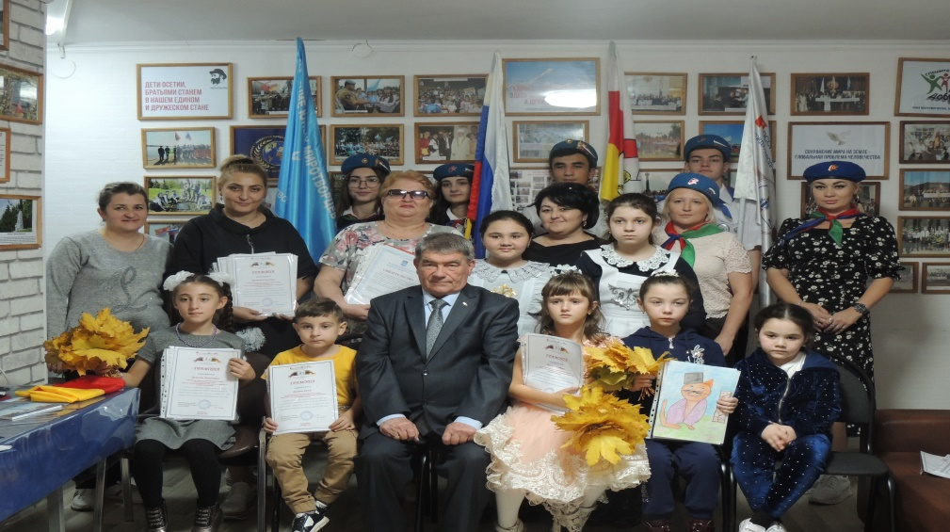

3. «Неделя мира – 2021» успешно завершена! Подведение итогов миротворческой акции «Неделя мира – 2021»
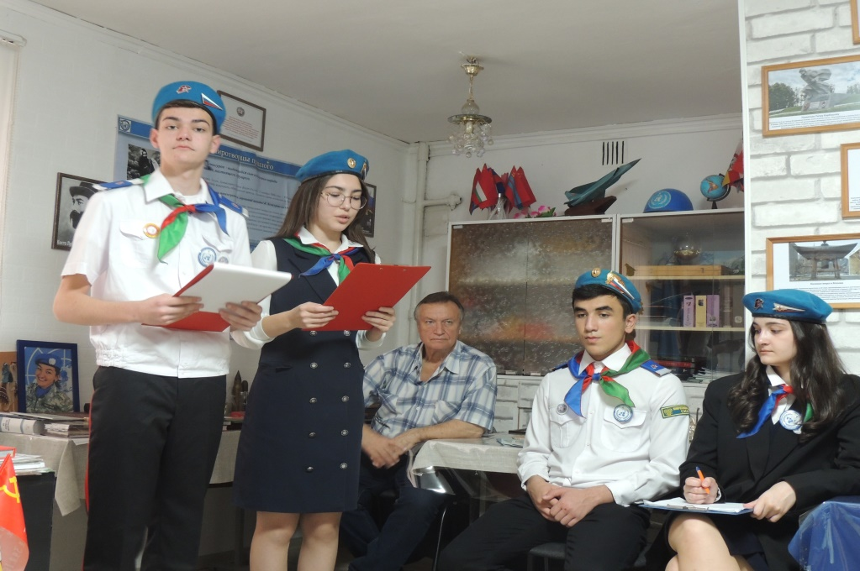
15 октября 2021 года в ЦЭВД «Творчество» структурном подразделении «Центра дополнительного образования г. Владикавказа» состоялось мероприятие по подведению итогов «Недели мира – 2021» и 10-го Международного онлайн-слета юных миротворцев, которые проходили с 20 по 26 сентября 2021 года в городе Владикавказе.
На мероприятии присутствовали представители «Школ мира» г. Владикавказа – МБОУ СОШ № 7, 11, 13, Гимназии 16, МБОУ Лицей г. Владикавказа, которые принимали активное участие в проведении мероприятий «Недели мира – 2021» и воспитанники Республиканского Центра реабилитации детей инвалидов «Феникс».
Ведущие мероприятия рассказали, собравшимся об основных мероприятиях «Недели мира-2021» и представили отчет.
«Неделя мира – 2021» по традиции открылась 20 сентября «Маршем мира» юных миротворцев. Активисты Движения юных миротворцев РСО-Алания проехали по маршруту: Владикавказ стела «Владикавказ - Город воинской славы» - мемориальный комплекс «Барбашово поле» - селение Гизель памятник жертвам ледника Колка – город Беслан школа № 1, мемориальный комплекс «Город ангелов».
21 сентября состоялся 10-ый Международный онлайн-слет юных миротворцев. В онлайн - встрече приняли участие: «Скауты Бугульмы» Республики Татарстан, Средняя школа №97 г. Минска Республики Беларусь, средняя школа №27 г. Гомеля, средняя школа № 4 г. Севастополя, подростково -молодежный клуб «Космос» г. Волгограда, Гимназия №9 г. Волгограда, Клуб друзей мира «Глобус» г. Костомукша Республики Карелия, средняя школа №27 г. Смоленска, Лицей казачества и народов Кавказа г. Железноводск, Гимназия г. Переславль-Залеский, Белоярская СОШ №1 пос. Белый Яр Ханты-Мансийский Автономный округ, СОШ № 3 селения Чикола РСО-Алания, сводный отряд «Голубые береты» юных миротворцев РСО-Алания.

22 сентября состоялось вручение Свидетельств «Школа мира-2021» учебным заведениям РСО-Алания в Республиканском доме ветеранов. В ряды юных миротворцев были приняты 65 учащихся из 17 и 21 школ Владикавказа.
23 сентября стартовал конкурс творческих работ и поделок из природных материалов «Мир глазами детей». В адрес конкурса было прислано более 50 работ юных художников из 5 учебных заведений республики: МБОУ СОШ № 13 им. К.Л. Хетагурова г. Владикавказа, МБОУ Лицей г. Владикавказа, ЦЭВД «Творчество» структурного подразделения «ЦДО г. Владикавказа», Республиканского Центра реабилитации детей инвалидов «Феникс» и МБОУ СОШ № 2 им. А.С. Пушкина г. Моздок.
24 сентября в «Школах мира» РСО-Алания проведены беседы по теме: «Осетия-регион мира и согласия».
25 сентября сводный отряд юных миротворцев «Голубые береты» встречал делегацию « 31-го Международного марша мира» из города Курска. Участники «31-го Международного марша мира» посетили мемориальный комплекс «Город ангелов», спортзал Первой школы и Музей новой школы № 1 г. Беслана.
26 сентября в Республиканском доме ветеранов состоялась встреча делегации миротворцев из Города воинской славы – Курска, участников «31-го Международного марша мира» с активом Движения юных миротворцев РСО-Алания и представителями общественных организаций г. Владикавказа.
Всего участниками «Недели мира - 2021» стали более 500 человек из 12 регионов России и двух городов Республики Беларусь.
Всем собравшимся были продемонстрированы: видео - отчет о работе Движения юных миротворцев РСО-Алания за 2020- 2021 учебный год и видео – ролик о конкурсе изобразительного искусства «Мир глазами детей».
Важным пунктом мероприятия стал раздел посвященный Дню рождения основоположника осетинской лиры Коста Левановича Хетагурова.
15 октября для всей Северной Осетии значимая дата, ведь в это день 162 года назад в селении Нар родился выдающийся поэт, драматург, публицист и основоположник осетинского литературного языка Коста Леванович Хетагуров. Произведения осетинского поэта получили мировое признание и были переведены на многие языки мира.
Со стихотворениями поэта выступили воспитанницы Центра «Феникс» Дудиева Анжелика, Дробот София и Абоева Альбина.
Ведущие мероприятия Юные миротворцы из СОШ № 7 Дзигоев Алан и Гимназии 16 Датдеева Заира представили собравшимся стенд «Коста-миротворец», открытый в апреле 2021 года в г. Москве в Военно-патриотическом парке культуры и отдыха «Патриот» Министерства обороны Российской Федерации открыли стенд под названием «Коста – миротворец».
Над созданием стенда работали сотрудники Отдела гражданско-патриотического воспитания Центра «Творчество» совместно с миротворцами средней школы № 13 им. К.Л. Хетагурова и администрацией Дома – музея К.Л. Хетагурова.
Стенд «Коста- миротворец» вошел в «Галерею великих миротворцев планеты Земля», в которой представлены миротворцы разных времен и поколений, такие как Александр Невский, Махатма Ганди, индийский царь Ашока, российский император Александр III.
Разрешение на открытие стенда «Коста-миротворец дано Главнокомандующим Сухопутными войсками Российской Федерации генералом армии Олегом Леонидовичем Салюковым.
В торжественном открытии стенда участвовала делегация юных миротворцев Центра «Творчество» из школы № 11 города Владикавказа под руководством координатора Междисциплинарной программы «Движение юных миротворцев и Школ мира в РСО-Алания» Виктора Семеновича Беляева.
В завершении мероприятия перед, собравшимися выступил В.С. Беляев. Он поблагодарил всех за активную многолетнюю работу на миротворческом поприще, вручил Грамоты от Представительства МОФ «Российский Фонд мира» в РСО-Алания и Свидетельства, присланные Валерием Владимировичем Гергелем – директором Музея миротворческих операций при МИОО г. Москва, научным руководителем Движения юных миротворцев. Всего за период проведения «Недели мира – 2021» координационным центром «Движения юных миротворцев РСО-Алания» было подготовлено и вручено 157 Грамот и Свидетельств.
4. Акция «Учителями славится Россия, ученики приносят славу ей!»
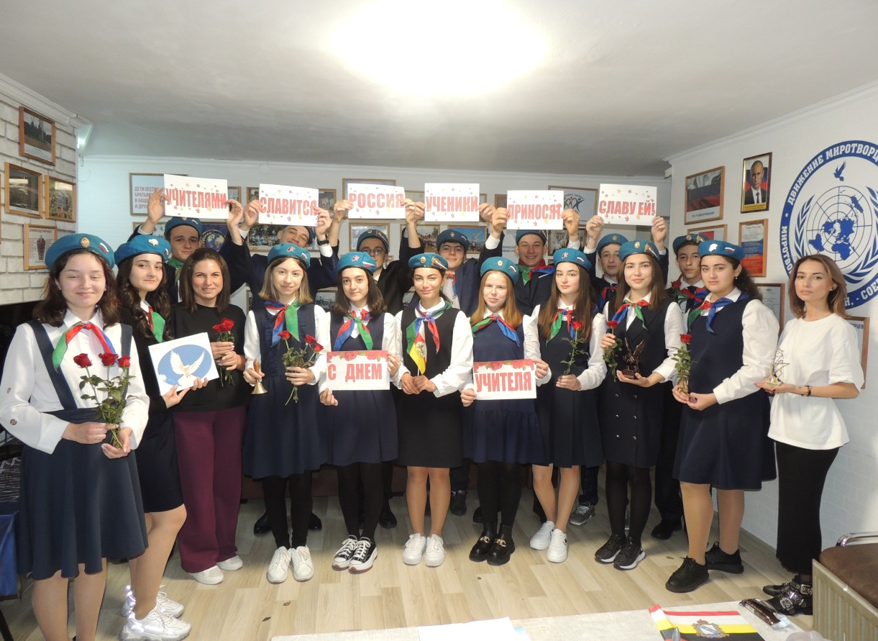
День учителя – один из самых любимых и почитаемых профессиональных праздников. В это день педагоги принимают поздравления от своих воспитанников, которые дарят им цветы, устраивают концерты, рисуют стенгазеты.
В преддверии Международного дня учителя 1 октября сводный отряд юных миротворцев РСО-Алания «Голубые береты» «Центра дополнительного образования г. Владикавказа» собрался для поздравления любимых учителей с этим замечательным и значимым праздником для всех поколений. Ведь каждый из нас в свое время был учеником, сидел за партой в уютном классе и слушал объяснение новой темы от любимого учителя.
Ребята-миротворцы записали поздравительную видеооткрытку для учителей родной Осетии и всей необъятной России. В торжественном поздравлении прозвучало стихотворение Андрея Дементьева «Не смейте забывать учителей!» и теплые искренние поздравления в адрес любимых педагогов.
Видеооткрытка от юных миротворцев из г. Владикавказа разлетится во множество регионов Российской Федерации от Карелии до Дальнего Востока.

5. Миротворческая акция «Мисс миротворец «Золотая осень – 2021»
24 октября 2021 года Движением юных миротворцев РСО-Алания запущена миротворческая акция «Мисс миротворец «Золотая осень – 2021». В акции приняли участие учебные заведения сети «Школ мира» из регионов России и Республики Беларусь.
В адрес организаторов акции – «Движения юных миротворцев РСО-Алания» поступило 45 фотографий победительниц школьных этапов конкурса.
Красивым завершение акции стало создание календаря на 2022 год «МИСС ЗОЛОТАЯ ОСЕНЬ 2021». Торжественное вручение календарей состоялось 27 декабря 2021 года в офисе Движения юных миротворцев РСО-Алания «Союз миротворчества, экологии и туризма» Центра дополнительного образования г. Владикавказа.

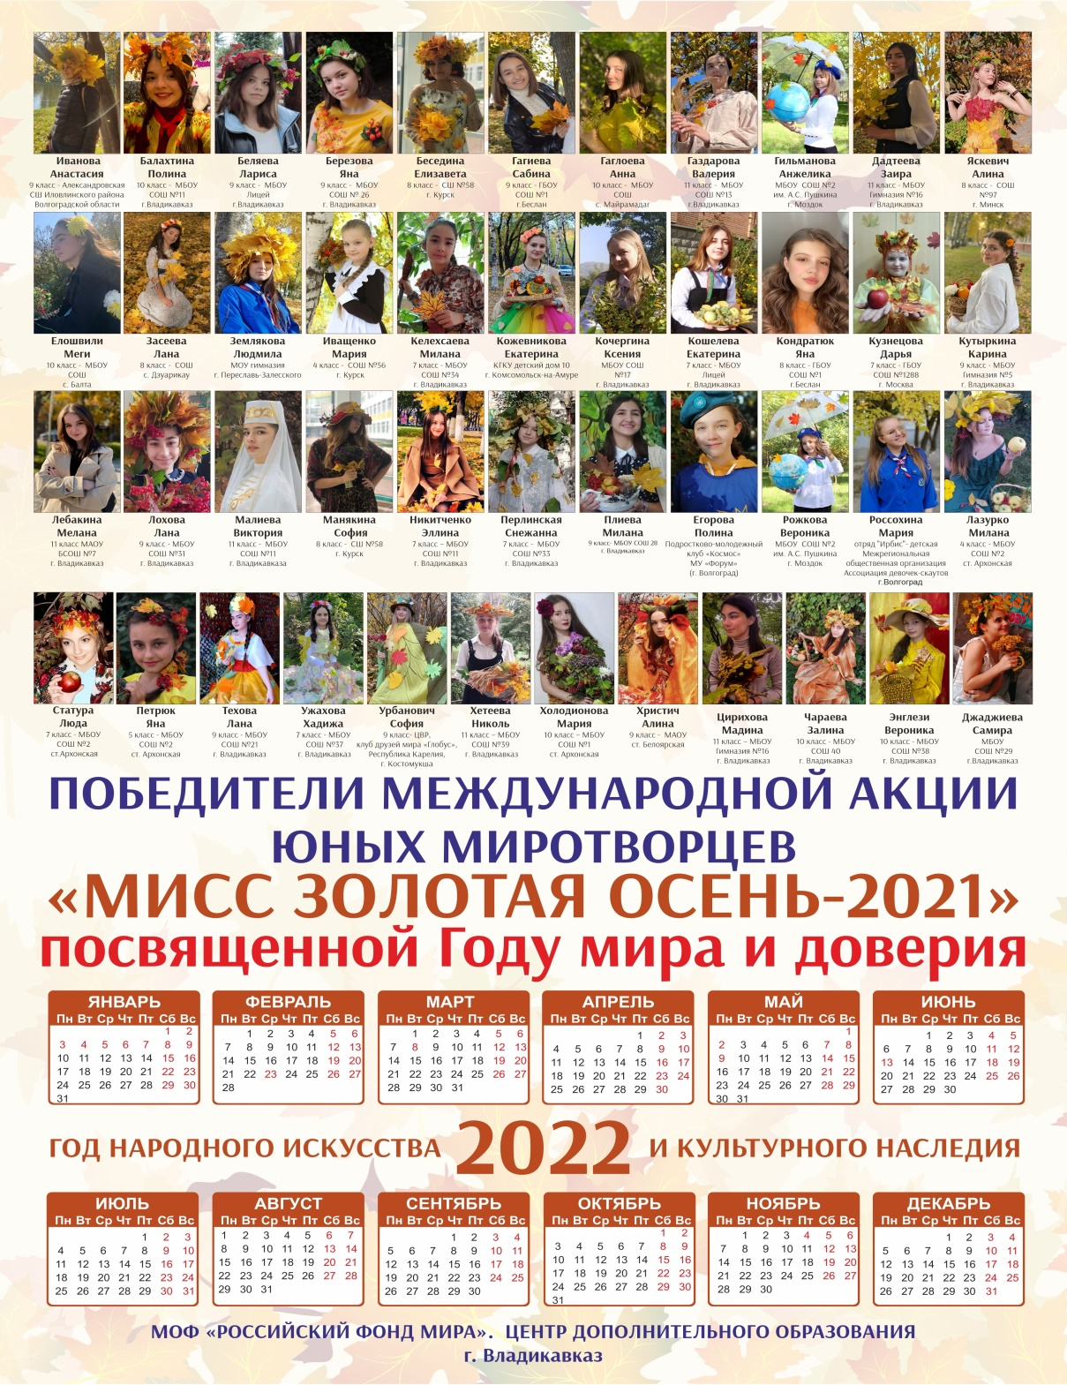

6. Круглый стол, посвященный Дню народного единства в онлайн-формате «Люблю тебя, моя Россия!»
Рогачев – Курск - Владикавказ
2 ноября 2021 года педагоги и воспитанники Центра «Творчество» с/п «ЦДО г. Владикавказа» приняли участие в международном круглом столе «Люблю тебя, моя Россия», посвященном Дню народного единства в России. Организаторы встречи - «Центр детского творчества» г. Курска при поддержке Курского областного отделения МОФ «Российского фонда мира» и представительства МОФ «Российский фонд мира» в РСО-Алания. Мероприятие проходило в онлайн-формате. Участниками стали: педагоги и воспитанники «Центра детского творчества» г. Курска, «Рогачевского районного центра творчества детей и молодежи», «Рогачевского государственного педагогического колледжа» г. Рогачев Республики Беларусь, коллектив музея «Юные защитники Родины» г. Курска.
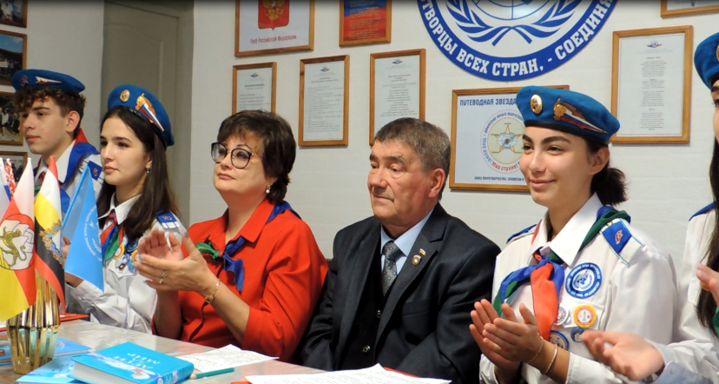
Делегация г. Владикавказа поздравила собравшихся с Днем народного единства. Сводный отряд юных миротворцев раскрыл тему «Моя Осетия – мой Иристон». Воспитанники Центра «Творчество» подарили участникам круглого стола музыкальную открытку в исполнении фольклорного ансамбля «Амонд» и песню на осетинском языке «Барагбоны зараг» Малиевой Виктории.
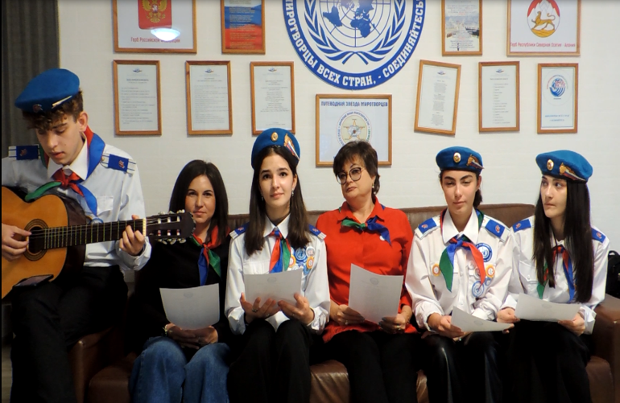
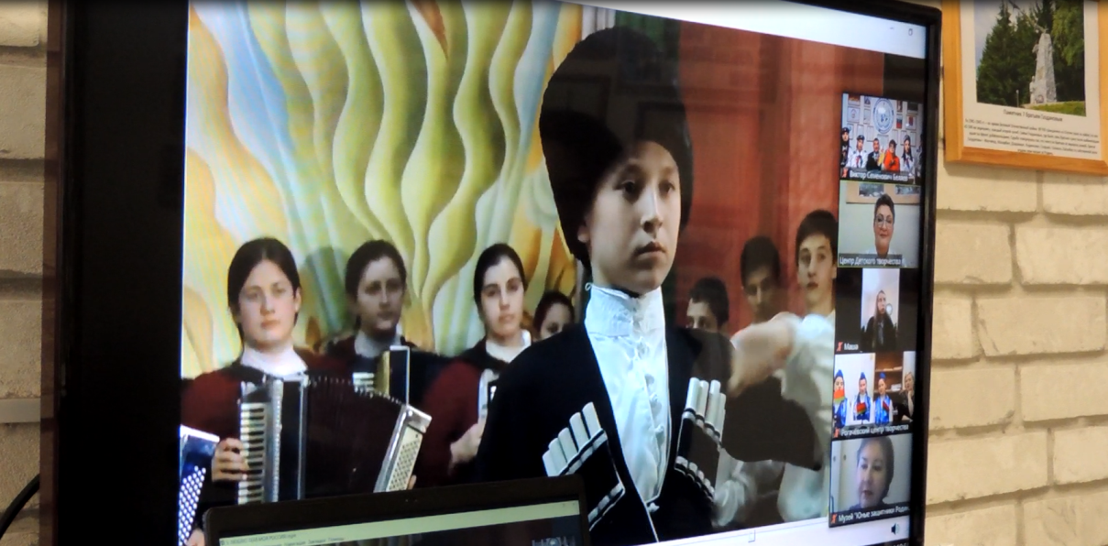

7. Участие актива Движения юных миротворцев РСО-Алания в Молодежном форуме «Понимание – дорога к миру», организованном Министерством РСО-Алания по национальной политике и внешним связям РГБУ «Республиканский Дом дружбы народов РСО-Алания»
16 ноября в Международный день толерантности в Республиканском Доме дружбы народов РСО-Алания состоялся онлайн круглый стол на тему: «Понимание - дорога к миру».
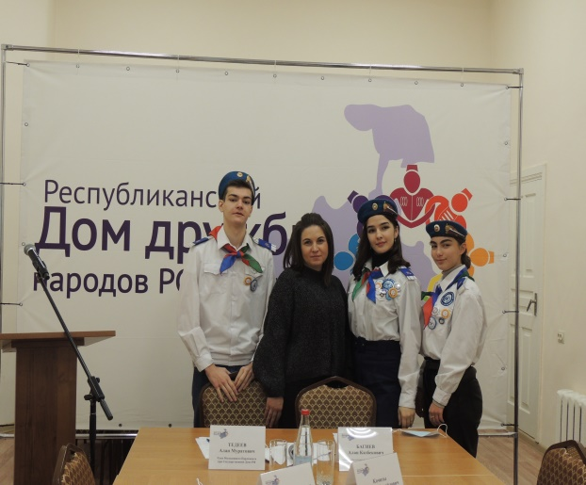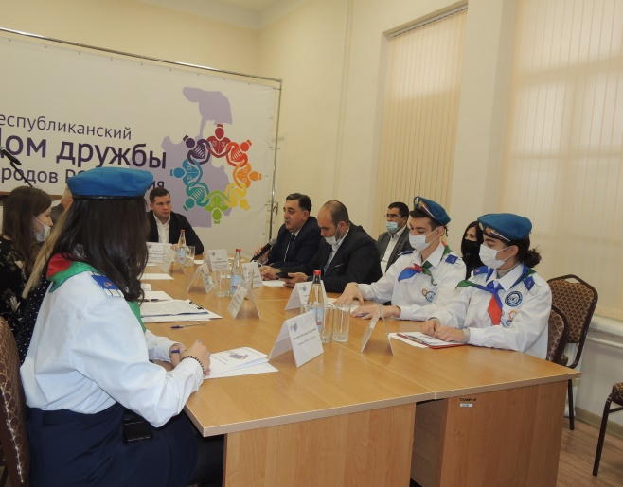
В молодежном форуме приняли участие: представители министерства РСО-Алания по национальной политике и внешним связям; Республиканского Дома дружбы народов РСО-Алания; Моздокского Дома дружбы; Молодежного парламента при Государственной Думе РФ; Комитета РСО-Алания по делам молодежи; физической культуры и спорта АМС Алагирского района; МАУ ДО «Центр дополнительного образования г. Владикавказа; общественных организаций и религиозных конфессий РСО-Алания, активисты «Движения юных миротворцев стран СНГ в РСО-Алания».
В ходе форума выступили: Тедеев А. М. член молодежного парламента при государственной Думе РФ; Бекоев А. В. заместитель председателя комитета РСО-Алания по делам молодежи; Кочиты Г.М. директор Республиканского Дома дружбы; Цаллагов А.А. начальник отдела министерства РСО-Алания по национальной политике и внешним связям, Хадикова В.В. ведущий специалист комитета по делам молодежи АМС Алагирского района РСО-Алания; Михайлянц П.М. директор моздокского Дома дружбы; Суяркул Ураков председатель узбекского национально-культурного общества; Алборова А.Э. и Сокурова Т.В. педагоги-организаторы МАУ ДО «ЦДО г. Владикавказа»; Малиева Виктория, Цирихова Мадина, Дзигоев Алан – активисты Движения юных миротворцев стран СНГ в РСО-Алания; Тиникашвили С.Т. и Резниченко С.Н. педагоги МБОУ СОШ № 37 г. Владикавказа. Все участники круглого стола рассказали о проектах и мероприятиях, проводимых организациями, которые они представляют, направленных на укрепление общественного единства, согласия, дружбы меду народами в нашей многонациональной республике.
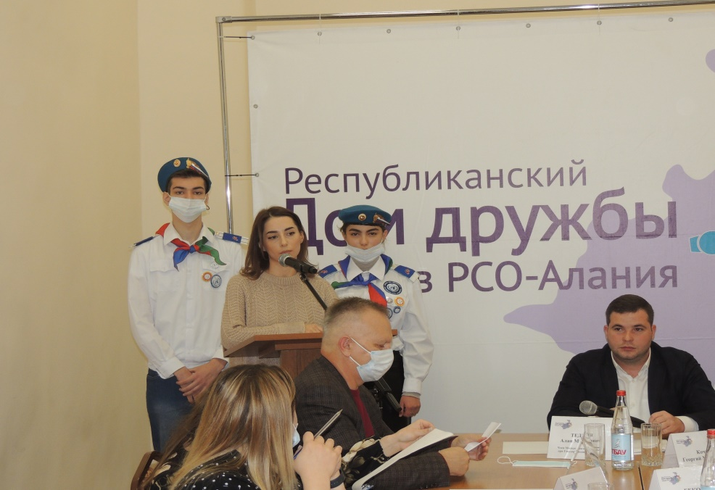
В завершении молодежного форума, юные миротворцы Дзигоев Алан и Цирихова Мадина поздравили участников мероприятия с Международным днем толерантности, зачитали послание Кима Макидоновича Цаголова для молодежи Северного Кавказа, оставленное им в 2000 году после общения с активистами Движения юных миротворцев РСО-Алания. Ребята представили собравшимся презентацию о работе Движения юных миротворцев РСО-Алания и о проведенных мероприятиях за период 2020-2021 годов.
Подводя итоги, столь важного мероприятия Тедеев А.М. предложил создать общественное объединение «Молодежный центр межнационального взаимодействия» при Республиканском доме дружбы, в которое будет входить по 2 представителя от НКО, НКЦ, Молодежного парламента РСО-Алания и общественных организации РСО-Алания. Инициатива была поддержана единогласно!
8. Миротворческая акция, посвященная Дню матери «Мама – это целый мир!
25 ноября 2021 год юные миротворцы «Центра дополнительного образования г. Владикавказа» из МБОУ – лицей г. Владикавказа приняли участие в акции «Мама – это целый мир!». Мероприятие стало традиционным и приурочено к празднованию Дня Матери, отмечаемому ежегодно в последнее воскресенье ноября. Основными его целями и задачами являются формирование ценностных отношений к семейным традициям, уважительное отношение к мамам, укрепление роли женщины и института семьи в сознании подрастающего поколения.
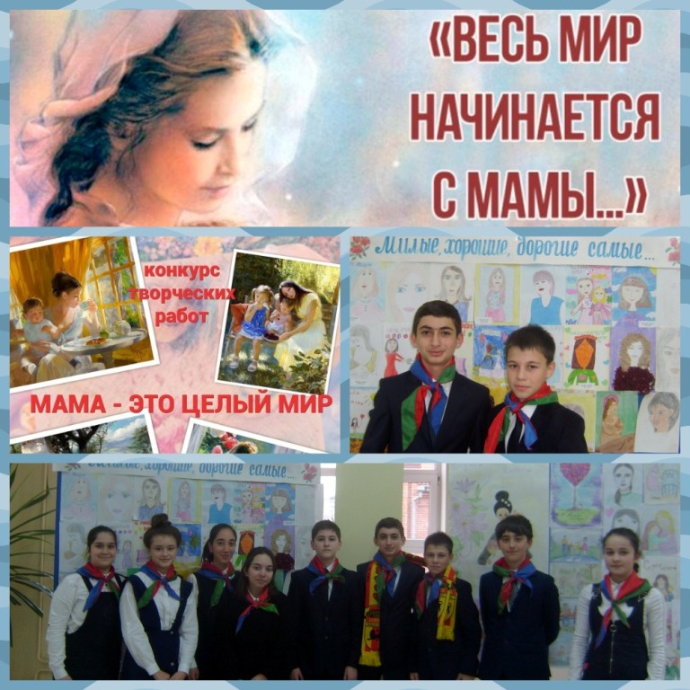
Интересное коллективное дело под девизом «Весь мир начинается с мамы!» состоялось в рамках реализации Междисциплинарной программы «Движение юных миротворцев и Школ Мира». Поздравительный кейс юные миротворцы подготовили и провели вместе с педагогами дополнительного образования «ЦДО г. Владикавказа» Екименко И.А. (творческое объединение «Я – патриот!») и Богуновой Р.А. (творческое объединение «Журналист»). Акция «Мама - это целый мир» сблизила всех, помогла участникам раскрыть творческий потенциал и выразить свои чувства к мамам через эстетическое воплощение в трёх номинациях: «Фотография», «Слово о маме» и «Рисунок о маме».
9. Миротворческая акция «Декада добрых дел юных миротворцев - 2021»
Традиционно с 1 по 10 декабря Движением юных миротворцев стран СНГ в РСО-Алания проводится миротворческая акция «Декада добрых дел».
В этом году акция «Декада добрых дел юных миротворцев – 2021» посвящена «Году мира и доверия» и 80-летию перехода в контрнаступление Советских войск в битве под Москвой 5 декабря 2021 года.
Активными участниками акции в 2021 году от РСО-Алания стали 27 учебных заведений республики: Гимназии № 5 и 16, МБОУ СОШ № 7,11, 13, 15, 17, 21, 26, 29, 31, 34, 37, 38, 39, 40. 44, МБОУ лицей г. Владикавказа, ГБУ РЦРДИ «Феникс» г. Владикавказа, ЦЭВД «Творчество» г. Владикавказа, МБОУ СОШ № 1 и 2 ст. Архонская, СОШ № 1 г. Беслан, СОШ сел. Дзуарикау, СОШ сел. Майрамадаг, МБОУ СОШ № 3 сел. Чикола, МБОУ СОШ № 2 г. Моздок.
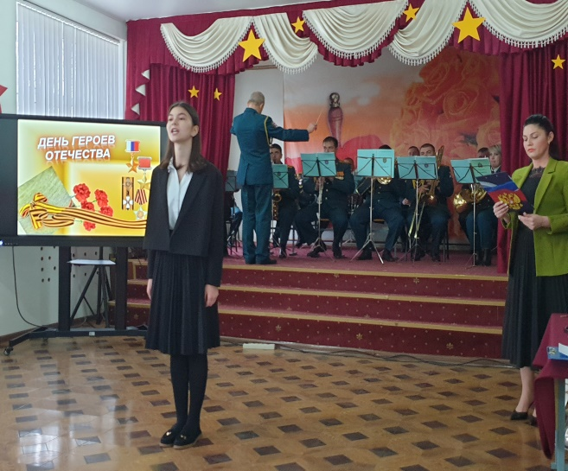
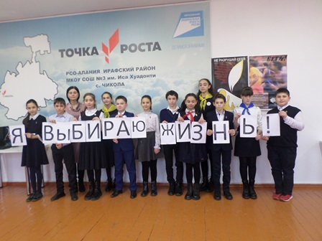
За первые 10 дней декабря ребята из Северной Осетии с большим энтузиазмом выполняли следующие добрые дела: посещали ветеранов и инвалидов; проводили субботники по уборке пришкольных территорий и наводили порядок на могилах ветеранов ВОВ и у памятников, мемориальных комплексов, посвященных Великой Отечественной войне; проводили классные часы, уроки доброты, конкурсы рисунка, марши мира; организовывали выставки, посвященные Дню героев отечества и Дню прав человека; выпускали стенгазеты и снимали тематические флешмобы.

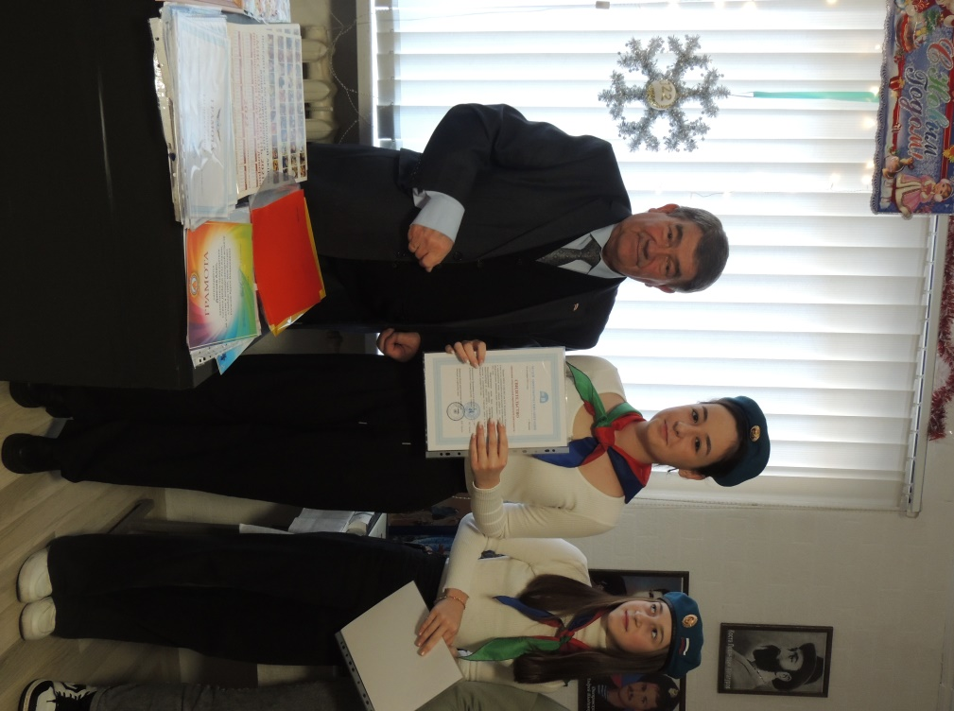
Все участники миротворческой акции «Декада юных миротворцев – 2021» награждены «Свидетельством признания добровольной миротворческой деятельности» директора Музея миротворческих операций при МИОО г. Москва В.В. Гергеля. Торжественное вручение Свидетельств состоялось 27 декабря в офисе Движения юных миротворцев РСО-Алания «Союз миротворчества, экологии и туризма» Центра дополнительного образования г. Владикавказа.
10. «Марш мира», посвященный Дню героев отечества.
9 декабря сводный отряд юных миротворцев из школ №7,11,16,40 провел миротворческую акцию «Марш мира», посвященную Дню Героев Отечества, в рамках «Декады добрых дел-2021». Отряд следовал маршруту: Владикавказ - с. Майрамадаг -с.Дзуарикау - мемориальный комплекс «Барбашово поле»-Владикавказ.
В Музее защитников Суарского ущелья селения Майрамадаг, юным миротворцам была проведена экскурсия, учащиеся с интересом изучали экспозиции музея: оружия и предметы, обнаруженные на местах тяжелых боев, фотографии, документы и личные вещи участников боевых действий. У братской могилы юные миротворцы возложили цветы и почтили память погибших минутой молчания.
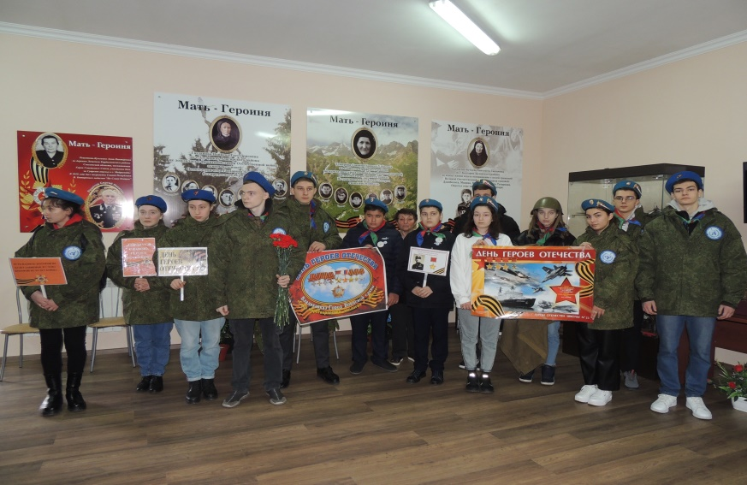
Следуя маршруту, сводный отряд прибыл к памятнику 7 братьям Газдановым, где их приветствовали учащиеся школы селения Дзуарикау. Дети рассказали историю семьи Газдановых, прочли стихи и возложили к памятнику красные гвоздики. У памятника Герою Советского Союза летчику Василю Шамшурину, учащиеся были ознакомлены с историей героического подвига летчика и в знак памяти о Героях были зажжены свечи. В школьном музее в с.Дзуарикау, руководитель музея –Кочиева Б.И. рассказала об экспонатах, в которых отображена история венного лихолетия. За большой вклад и проведение миротворческих акций, реализации программ МОФ «Российский Фонд Мира» «Память народная», «Мир и молодежь» коллективу школы была вручена почетная грамота от Председателя МОФ «Российский Фонд Мира» Слуцкого Л.Э. Директор школы выразила огромную благодарность и пожелала всем мира, добра и успехов.
В ходе Марша, отряд юных миротворцев посетил мемориальный комплекс «Барбашово поле». По территории комплекса педагогом МАУ ДО « ЦДО г. Владикавказа»- Кесаевой И.Г. была проведена экскурсия , в которой учащиеся ознакомились с ДЗОТом- инсталляцией подвига Петра Барбашова , фотогалереей с кадрами битвы за Кавказ, выставкой образцов военной техники , а также Аллей Героев Советского Союза - уроженцев Республики Северная Осетия-Алания.
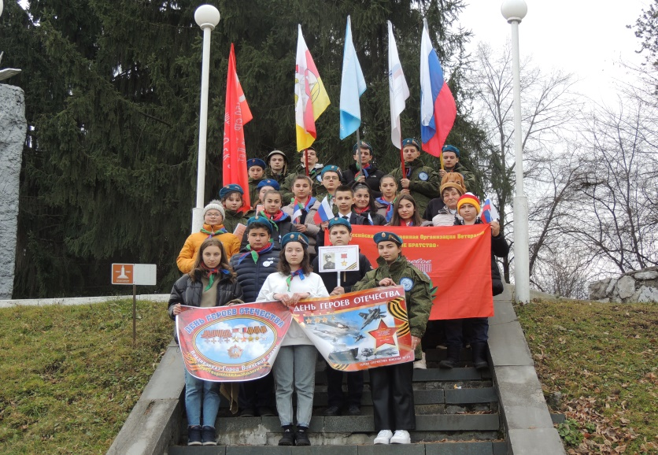
В завершении акции все участники Марша выразили единое мнение о том, что необходимо помнить и чтить память погибших, отдавших жизни за защиту Родины! Гордимся славою Героев!
11. «10 декабря - День прав человека».
Ежегодно 10 декабря в мире отмечается День прав человека (Human Rights Day). В этот день в 1948 году Генеральная Ассамблея ООН приняла Всеобщую декларацию прав человека – эпохальный документ, в котором были провозглашены неотъемлемые права, присущие каждому человеку вне зависимости от его расы, цвета кожи, пола, языка, религии, политических или иных убеждений, национального или социального происхождения, имущественного, сословного или иного положения
В этот день воспитанники Движения юных миротворцев МАУ ДО «ЦДО г.Владикавказа» из школ №7,11,16 провели тестирование по теме « Права человека» в рамках миротворческой акции «Декада добрых дел-2021» .
В ходе мероприятия юные миротворцы выслушали информативную лекцию от педагога, просмотрели видео ролики, в которых ознакомились с правами человека и правовыми документами. Всем участникам были вручены буклеты «Человек. Достоинство. Право. Свобода» с основными правами человека, подготовленные педагогами-организаторами МАУ ДО «ЦДО г. Владикавказа» Алборовой А.Э. и Сокуровой Т.В.
Тест по правам человека включал в себя 30 вопросов. Отвечая на вопросы участники рассуждали на тему гражданских прав и свобод, конвенции о правах ребенка, дискриминации и др. Завершив тест, разбирали вопросы с педагогом и выражали свое мнение. Было приятно осознавать, что юные миротворцы с легкостью справились с заданием, допустив минимальное количество ошибок.
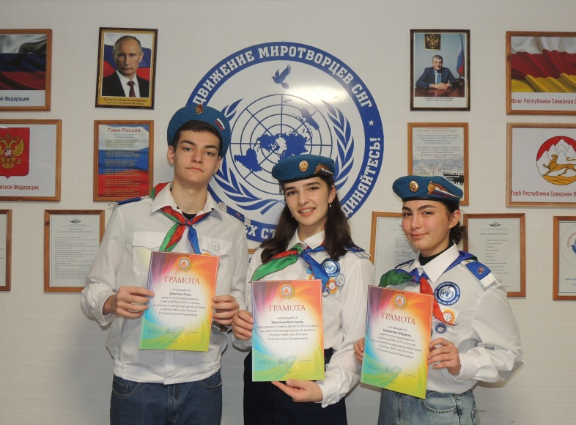
12. Съемки телепередачи Гвардия на национальном телевидении Иристон ТВ
24 декабря педагоги по гражданско - патриотическому воспитанию ЦЭВД «Творчество» структурного подразделения «Центра дополнительного образования г. Владикавказа» и сводный отряд юных миротворцев РСО-Алания «Голубые береты» приняли участие в съемках телепрограммы «Гвардия» на национальном телевидении Иристон ТВ.
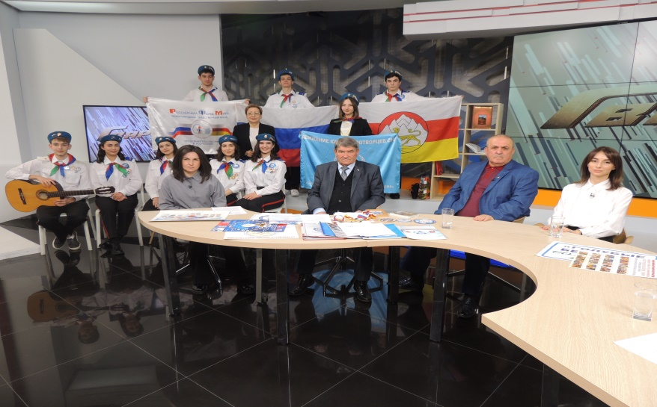
Участниками телепроекта «Гвардия» стали – старший методист «ЦДО г. Владикавказа», координатор ДЮМ в РСО-Алания Беляев Виктор Семенович, педагоги – организаторы центра Сокурова Татьяна Владимировна и Алборова Алина Эдуардовна. В составе сводного отряда юных миротворцев «Голубые береты» были юные миротворцы из школ № 7, 11, 16, 38 г. Владикавказа и студенты юридического факультета СОГУ. Так же участником телепрограммы стал общественный деятель Лалиев Лев Герасимович.
Педагоги и ребята рассказали об основных направлениях деятельности Движения юных миротворцев стран СНГ в РСО-Алания, поделились планами на будущее и рассказали о проектах над, которыми работают в настоящее время. В завершении съемок отряд «Голубые береты» дружно проскандировал девиз Движения «МИР ДУШЕ, МИР СТРАНЕ, МИР ЗЕМЛЕ!» и исполнил гимн «Надежда» Александры Пахмутовой.
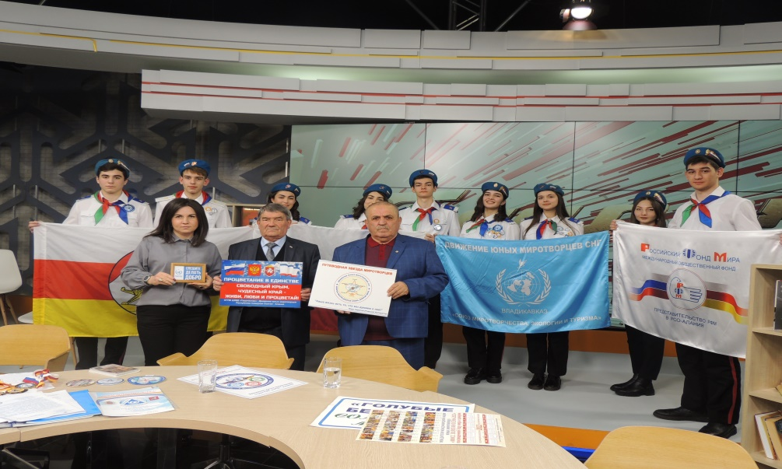
Подготовила педагог-организатор Сокурова Т.В.

